Informacioni sistemi – drugi deo porjekta

Teodora Zlatanović 17635

Zadatak: Informacioni sistem za narucivanje i kupovinu proizvoda firme. Firma svoju paletu proizvoda predtavlja kupcima na vise nacina: poseduje svoju internet stranicu na kojoj se redovno azurira ponuda, salje kataloge sa mesecnom ponudom na kucnu adresu prijavljenim potencijalnim kupcima, a takodje ima i predstavnistva u vecim gradovima u zemlji.

1. **Arhitektura aplikacije**

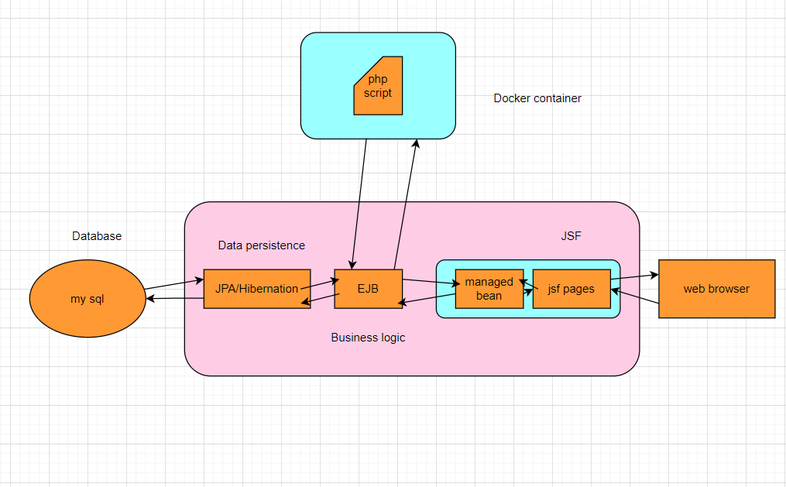

1. **UML dijagram**

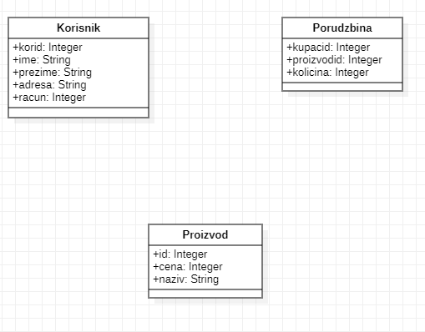

1. **Šema baze podataka**

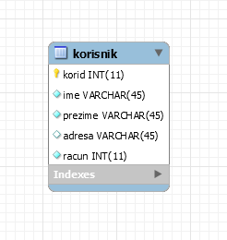

**6.TESTIRANJE**

* spisakKorisnika()

Naziv testa:Test, funkcija koja vraca sve korisnike

Opis testa: U bazi imamo sacuvane sve korisnike I proveravamo da li fja spisakKorisnika() vraca sve korisnike

Preduslovi: Moramo da dodamo neke korisnike

Koraci: pozvati funkciju koja vraca korisnike, izvrsiti query, proveriti da li je vraceno iz te funkcije

Test-podaci: Sql query naredba za vracanje svih korisnika select k from korisnici k

Ocekivani rezultati: Ocekivani rezulatat je da nam fja ne vrati null

Post-uslov: Mora da bude zadovoljeno da imamo neke vrednosti u listi

Status: Uspesan

* getKorisnik()

Naziv testa: fja koja vraca korisnika za zadatim ID-om

Opis-testa: u bazi imamo korisnike koji imaju ID-ejeve, sada mi pokusavamo da vratimo konkretnog korisnika

Koraci: pozvati funkciju, pitati korisnika za ime

Test-podaci: Poziva se fja find koja za zadati ID vraca korisnika

Ocekviani rezulati: Da se vrati korisnik koji ima ID 4 sa unetim imenom

Post-uslov: Mora da bude zadovoljeno to da imamo vracenu vrednost Korisnik

Status- uspesan

* updateKorisnikRacun()

Naziv testa : Test koji zadatom korisniku sa zadatim ID-em apdejtuje racun na zadatu vrednost

Opis-testa: u bazi imamo korisnike I pozivom ove fje mi apdejtujemo racun tj vrednost racuna datom korisniku, I kasnije proveravamo da li smo stvarno apdjetovali sa assertEquals

Preduslov: Da u bazi imamo dodatog korisnika sa id-om 4

Koraci: pozvati funkciju, nalazi datog korisnika, postavlja mu novu vrednost, pamti se u bazi, proveravamo da li je apdejtovano

Test-podaci: Poziva se fja find koja za zadati ID vraca korisnika

Ocekivani-rezultati: Da je korisniku sa ID-om 4 povecan racun na 3500

Post-uslov: To je da je apdejtovan racun na 3500

Status uspesan

* updateKorisnikAdresa()

Naziv testa : Test koji zadatom korisniku sa zadatim ID-em apdejtuje adresu na zadatu vrednost

Opis-testa: u bazi imamo korisnike I pozivom ove fje mi apdejtujemo adresu datom korisniku, I kasnije proveravamo da li smo stvarno apdjetovali sa assertEquals

Preduslov: Da u bazi imamo dodatog korisnika sa id-om 4

Koraci: pozvati funkciju, nalazi korisnika, postavlja mu vrednost, pamti vrednost, proveravamo

Test-podaci: Poziva se fja find koja za zadati ID vraca korisnika

Ocekivani-rezultati: Da je korisniku sa ID-om 4 adresa mu je promenjena na Beograd

Post-uslov: To je da je apdejtovana adresa na Beograd

Status-uspesan

* deleteKorisnik()

Naziv testa:Test zza brisanje korisnika za zadatim id-om

Opis- testa: upisujemo id korisnika, I pozivamo fju za brisanje tog korisnika, a kasnije pitamo da li postoji taj korisnik sa zadatim id-om, sa assertNull

Preduslov: Da postoji dodat u bazi korisnik sa zadatim id-om

Koraci: pozvati funkciju, nalazi korisnika, brisanje, cuvanje izmena, proveravamo korisnika sa getKorisnik

Test-podaci

Ocekviani rezultati: Da u bazi vise nema korisnika sa id =7Status-uspesan